Сведения об информационных элементах, размещенных на фасаде здания, в нарушениях действующих муниципальных нормативных правовых актов по адресу:
г. Воронеж, 17 ул. Небольсина, подлежащие демонтажу
№ | Адрес размещения | Дата планируемого демонтажа | Вид временного сооружения (наименование, фото) | Сведения о владельце (ИНН для юр. Лиц и ИП, Ф.И.О., адрес)
 | ул. Небольсина, 17 | 05.04.2021 | 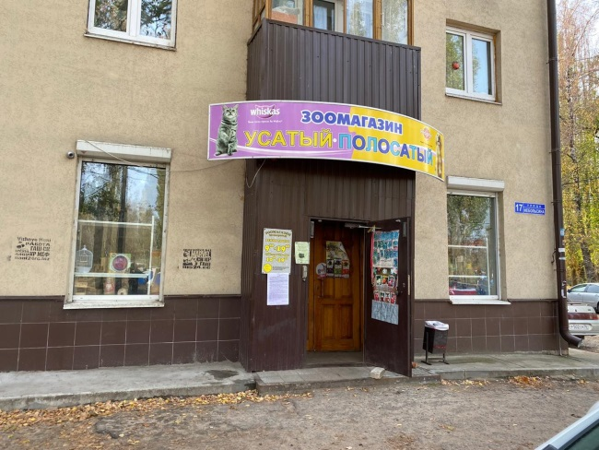  Подложка «Зоомагазин». | Владелец не установлен

